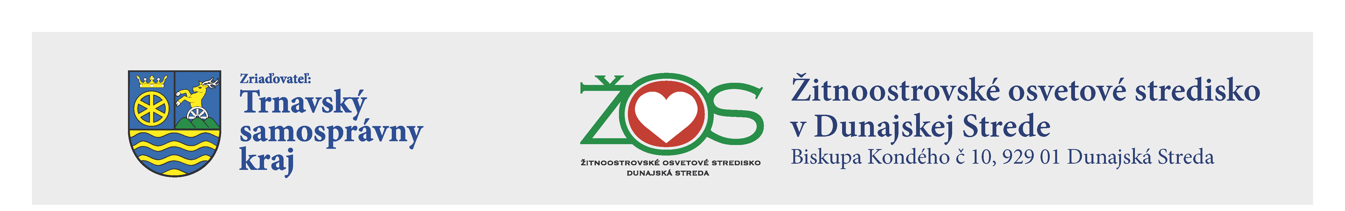

● 
Titl.:

ZŠ, ŠZŠ, ZUŠ,
DD okresu Dunajská Streda

● 

Váš list číslo/zo dňa | Naše číslo | Vybavuje/linka | Dunajská Streda
 | 80/2018/ZOSDS/01 | Mgr. Ingrid Molnár  031/552 27 62 | 30.01.2018

Vec: XIV. ročník výtvarnej súťaže detí a mládeže rómskej národnosti FAREBNÝ SVET RÓMOV
Vážená/ý pán/i riaditeľ/ka!

Trnavský samosprávny kraj, Žitnoostrovské osvetové stredisko v Dunajskej Strede a Galantské osvetové stredisko vyhlasuje XIV. ročník výtvarnej súťaže detí a mládeže rómskej národnosti

FAREBNÝ SVET RÓMOV.
Poslaním výtvarnej súťaže je podnietiť deti a mládež rómskej národnosti k výtvarnému prejavu a prezentovať tvorivosť rómskych detí na výstavách. Odborná porota na základe uváženia vyberie a ocení najlepšie práce. Okrem nich vyberie aj ďalšie práce, ktoré budú zaradené na výstavnú prehliadku. Slávnostné otvorenie výstavy a ocenenie víťazov sa uskutoční 12. apríla 2018 v priestoroch Mestského kultúrneho strediska vo Veľkom Mederi pri príležitosti Medzinárodného dňa Rómov.
Prosím Vás Vážená/ý pán/i riaditeľ/ka, aby ste nám v prípade záujmu zaslali výtvarné práce najneskôr do 10. marca 2015.
V prílohe Vám zasielame propozície.
Tešíme sa na spoluprácu s Vami.
S pozdravom:

Mgr. Jana Svetlovská
riaditeľka ŽOS
Prílohy
Propozície

Propozície

FAREBNÝ SVET RÓMOV
( XIV. ročník výtvarnej súťaže detí a mládeže rómskej národnosti)

Propozície súťaže

1. Ciele súťaže: - podnietiť deti a mládež rómskej národnosti k výtvarnému prejavu
- prezentovať tvorivosť rómskych detí na výstavách
2. Téma výtvarných prác: farebný svet Rómov
3. Technika: ľubovoľná
4. Účastníci: deti a mládež rómskej národnosti
5. Kategórie: 1. kategória – autori od 6 do 10 rokov
2. kategória – autori od 11 do 15 rokov
6. Súťažné podmienky:
1. Do súťaže môžu byť prihlásené práce plošné
s maximálnym rozmerom formátu A2.
2. Každý autor môže do súťaže zaslať maximálne 5 súťažných prác.
3. Zaslaním výtvarných prác do súťaže dáva autor svoj súhlas k bezplatnému využitiu a prezentovaniu prác na výstavách.
4. Práce zaslané do súťaže sa nevracajú.
7. Odosielanie súťažných prác: Súťažné práce treba označiť nasledovne :

- meno a priezvisko autora,
- vek, kategória
- adresa bydliska a telefón
- adresa a telefón školy
- názov práce
8. Práce zasielajte na adresu: Žitnoostrovské osvetové stredisko
Ulica biskupa Kondého 10
92901 Dunajská Streda

9. Uzávierka súťaže: 10. marec 2018

Odborná porota na základe uváženia vyberie a ocení najlepšie práce. Okrem nich vyberie aj ďalšie práce, ktoré budú zaradené na výstavnú prehliadku. Výstava bude organizovaná v apríli a máji v Mestskom kultúrnom stredisku vo Veľkom Mederi a v Galante.

